甘肃省政府采购、交通工程、水利工程电子交易系统——评标专家操作手册

引言

编写目的
编写此手册的目的是给使用此系统的评标专家提供正确的使用方法和常见问题的解答。

适用范围
此手册适用于使用本系统参与评标专家使用。

系统概述
辅助评标系统依据招标文件所约定的评标方法、评审因素及标准，构建相应的评审表格和项目；具备解析投标文件、进行对比分析，并辅助进行评分或计算评标价的功能；能够对评标专家未按招标文件规定的评分标准进行打分的行为实施限制，并对评分不一致等客观情况发出自动预警；能够自动汇总计算投标人的综合评分或评标价，并据此进行排序；能够依据招标项目清单、标底总价、分项单价与投标报价进行校验和对比，提示存在的差异；能够检测和辅助分析投标文件及异常投标行为，以及文件之间的雷同性；能够对评分结果进行检测和辅助分析；
辅助评标系统能够自动生成评标报告，评委会成员可进行人脸识别签名。在竞争性谈判、竞争性磋商评标过程中，系统具备在评标专家开启多轮报价时，对投标人进行系统提示的功能。系统还具备澄清功能。

运行环境
评标室需准备可以稳定上网的电脑，操作系统建议使用windows10。

系统操作说明

工作人员角色操作说明

选择角色
工作人员在登录网上开评标系统后，选择担任“评标组织人员”角色，进入评标系统的首页页面，见图一。
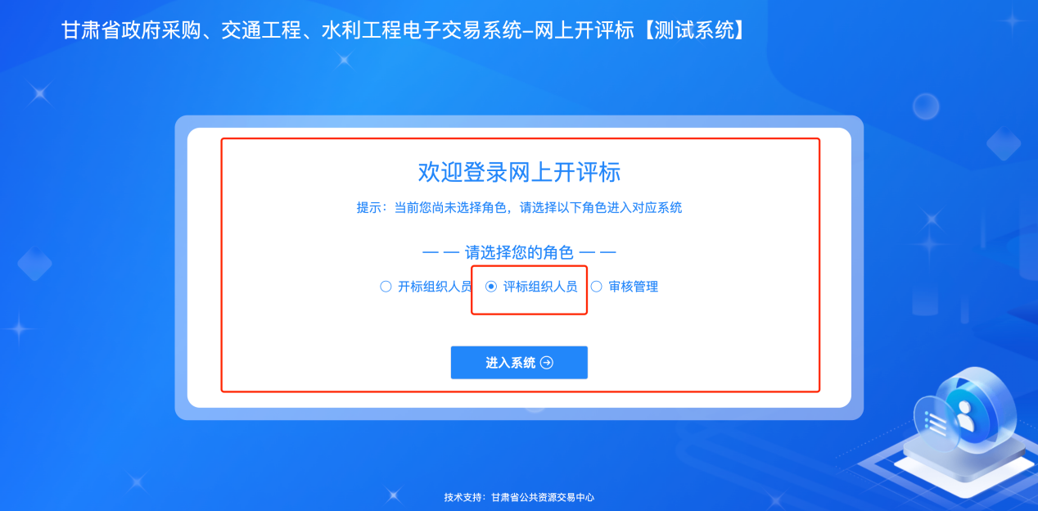
图一

开始评标
进入评标系统并定位至相应的评标项目，点击进入项目详情。在项目页面，工作人员点击页面右上角的“开始评标”按钮，以启动该项目的评标流程，见图二。
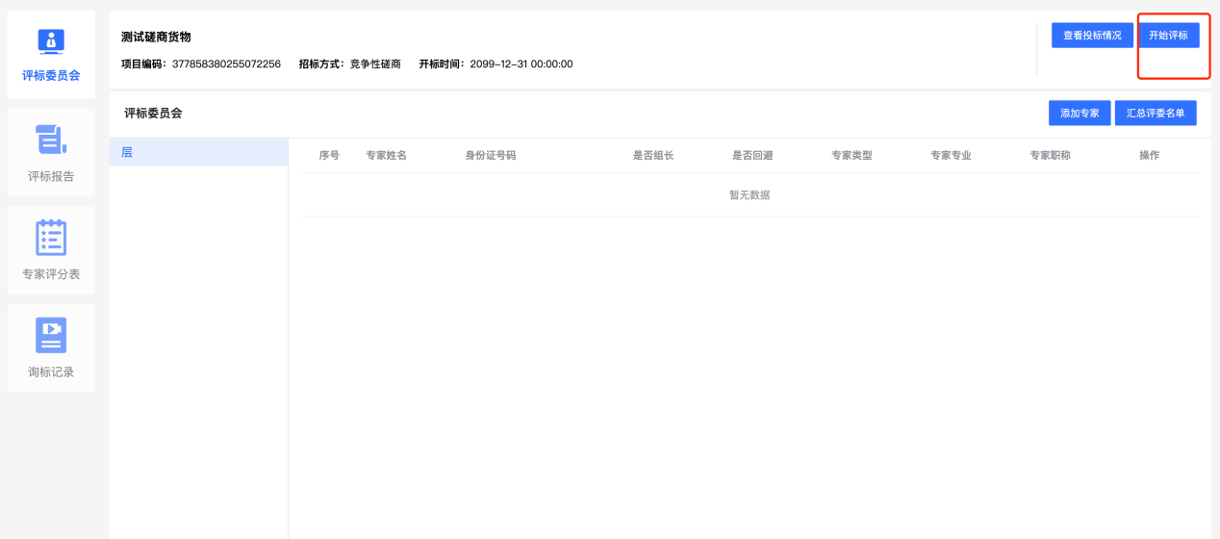
图二

管理评标委员会人员信息
评标委员会专家信息是通过“三隔离”系统推送数据。如果专家信息 推送失败或临时增加专家信息，工作人员可以手动添加专家信息，汇总评委名单，见图三。（注：开始开标前，可以增加专家，如果已经开始评标，是无法再添加专家信息）
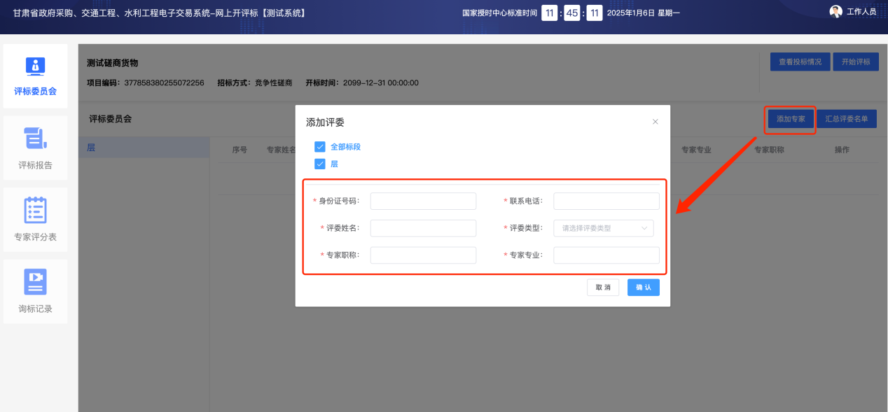
图三

查看评标报告、专家打分表、询标记录
如果项目完成了评标活动，工作人员可以查看该项目的评标报告表、询标记录，见图四。
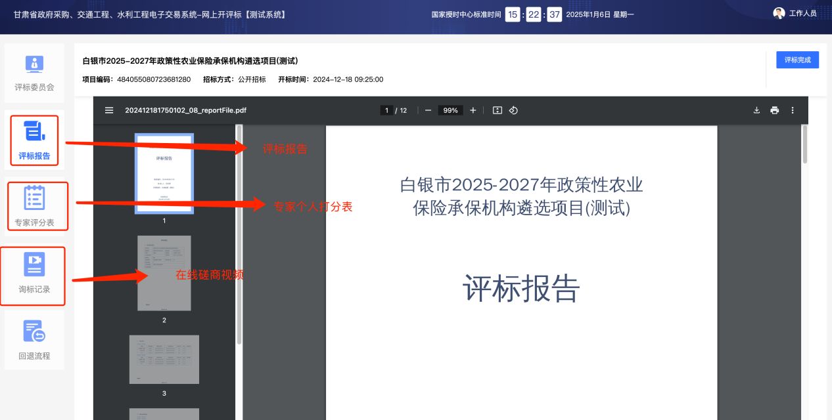
图四

流程回退及审核

评审过程中流程回退
在项目评标过程中，若发现评审专家团队成员不齐全、专家回避选项设置错误或专家未依照规定执行回避程序，工作人员有权将评标项目退回至评标开始前的阶段，并上传相关说明附件，见图五。
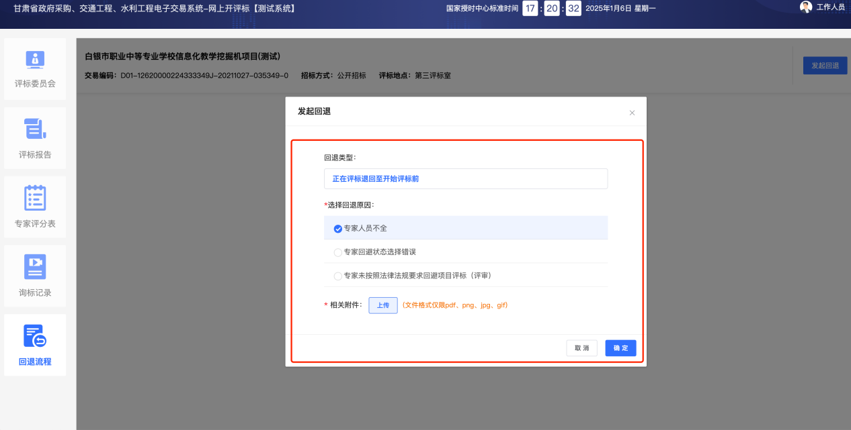
图五

评审结束后流程回退
项目评审工作完成后，若发现评标报告中存在某些环节的评审结果存疑，工作人员有权启动回退程序，并附上相应说明文件，以便将已经完成评审的项目重新置于评审过程中，供评标委员会对相关环节进行再次评审，见图六。
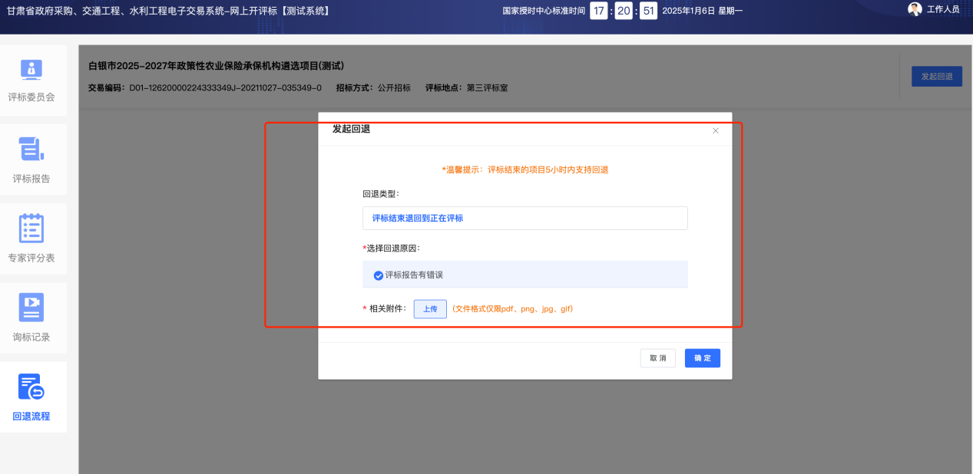
图六

工作人员审核
关于公路和水利项目的评标委员会申请流程，一旦出现需要回退的情形，须经过工作人员的审核与确认，随后将项目退回至相应的环节，以便重新开展评审工作。如果不同意回退，工作人员需写明原因，见图七、图八。
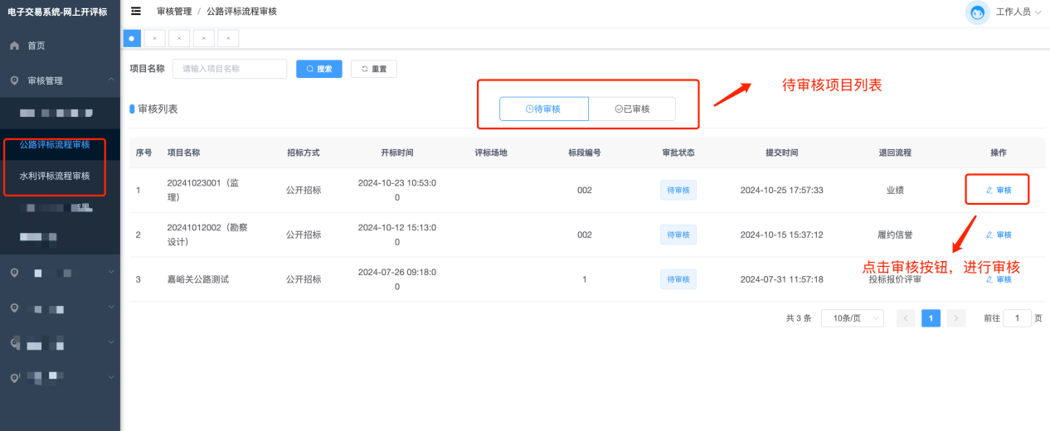
图七
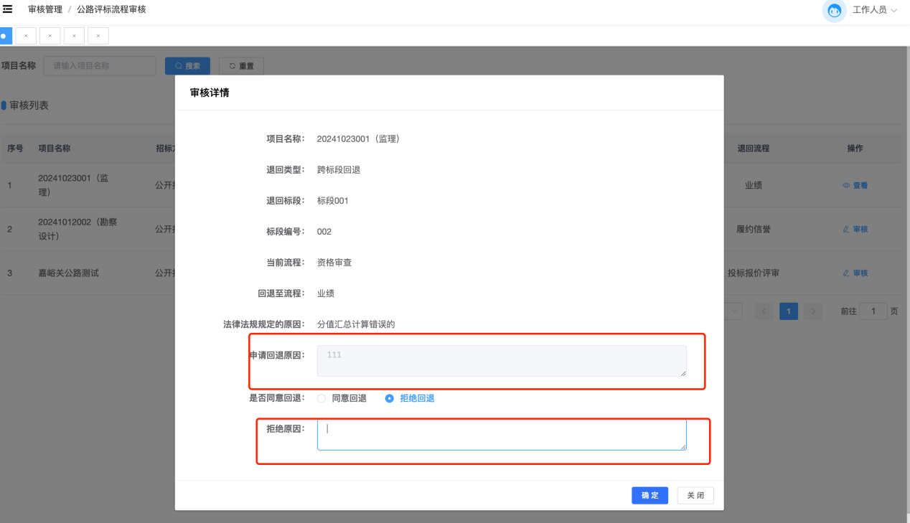
图八

评标专家

专家登录
评审专家通过账号与密码登录网络评标系统，以查阅当日的评标项目。若评标时刻尚未到来，则相关评标项目信息将不予以展示，仅以“*”代替。一旦评标时刻已至，专家可点击相应项目的“进入评标室”按钮，从而启动评标流程，见图九、图十。
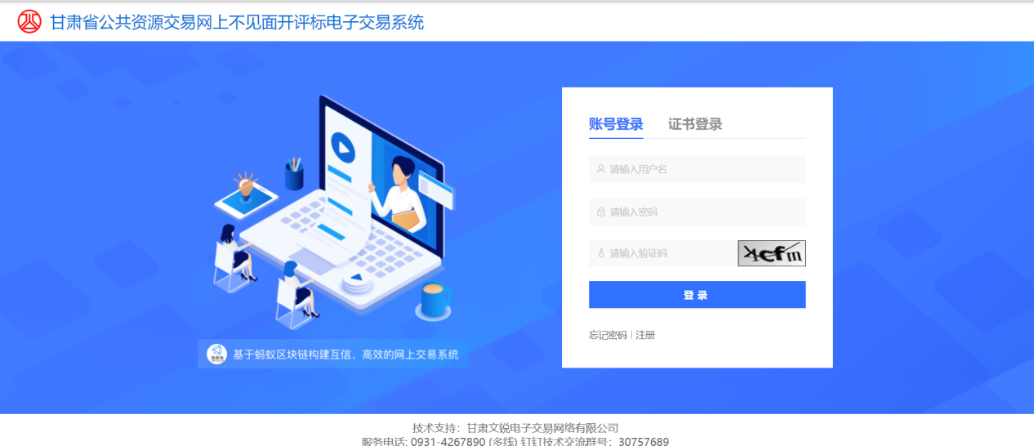
图九
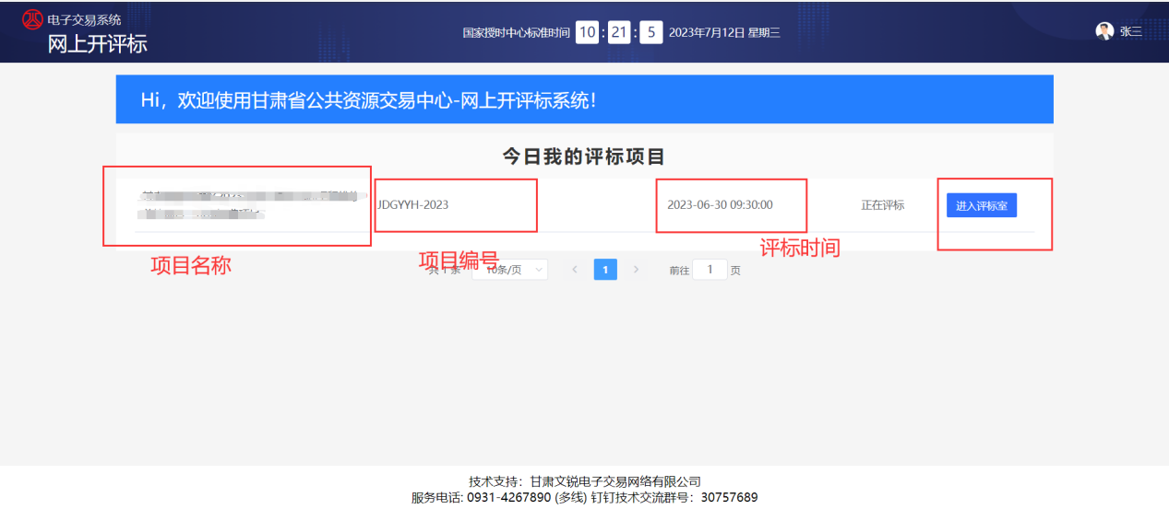
图十

专家回避
评标专家查看项目的基本信息、投标人信息、评标专家回避协议、评审委员会成员告知与承诺书。
如果专家选择回避该项目，点击提交，专家直接退出该项目的评审。如果专家选择不回避，进入组长选举环节，见图十一。
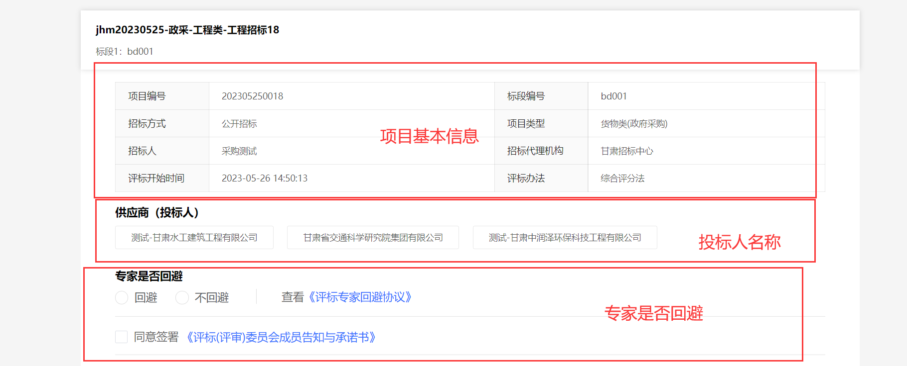
图十一

选举组长
所有专家全部登录并完成是否回避后，进入推荐组长环节。根据“少数服从多数”的原则，选举组长，见图十二。
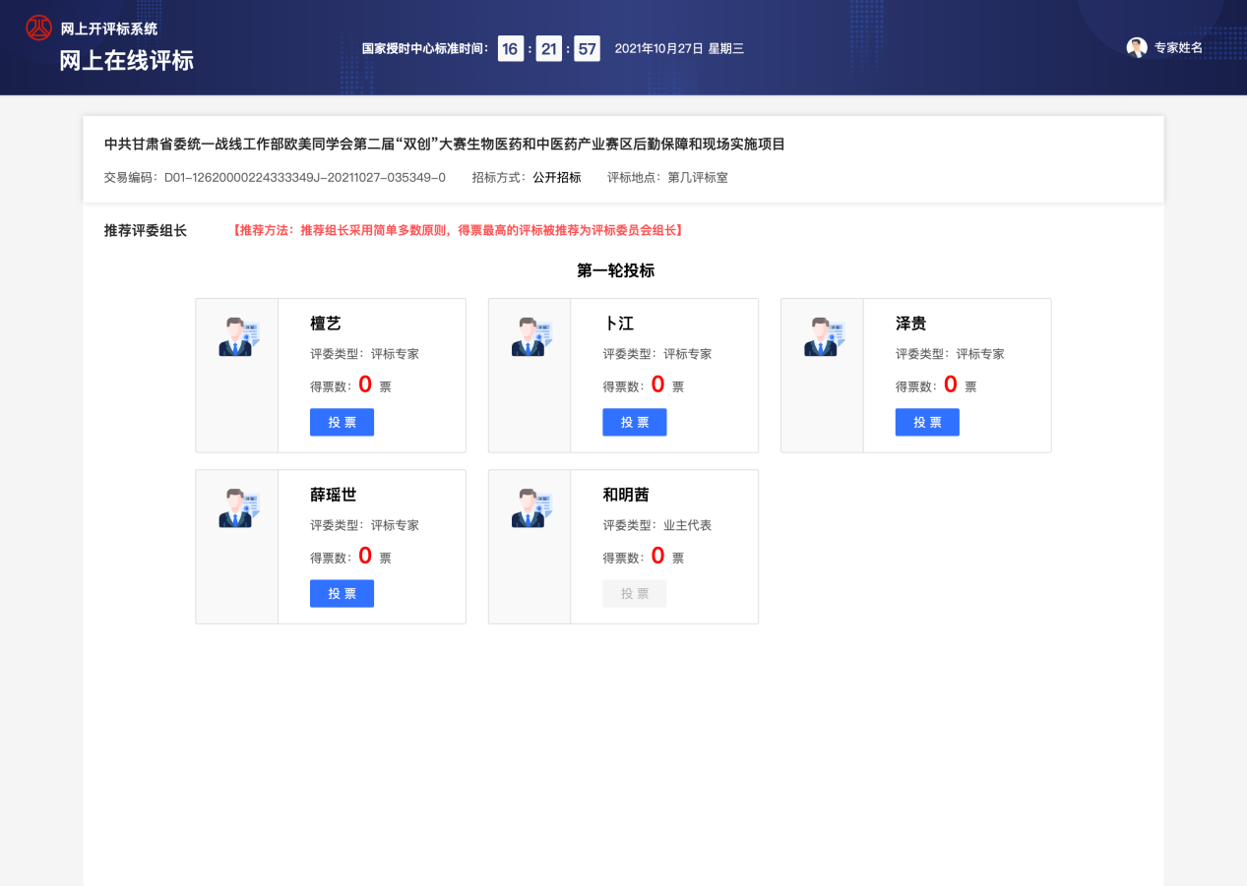
图十二

评审环节

符合性检查
专家进入符合性检查页面，点击“开始评审”按钮，开始符合性检查，见图十三。
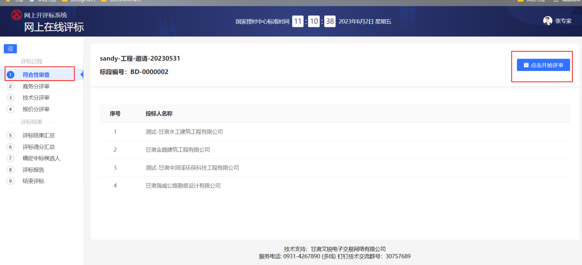
图十三
评审页面显示符合性检查所有项，专家根据每一项的评审要求，查看投标文件，给出每一项的评审结果，见图十四。
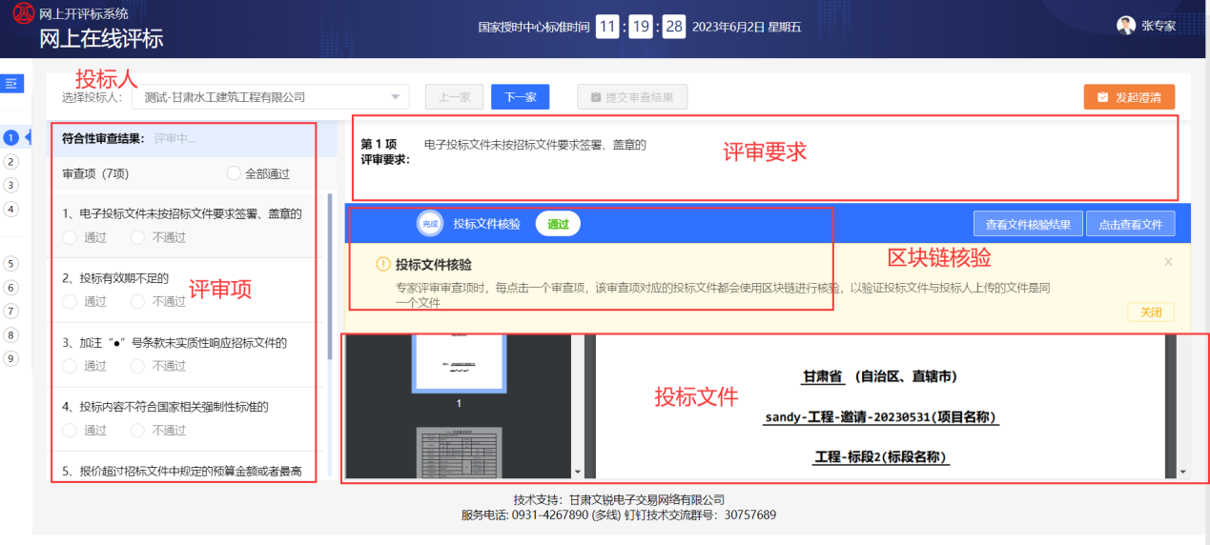
图十四
专家点击上一家、下一家或者选择投标人，完成所有投标人的符合性审查，点击提交审查结果，汇总评审结果，见图十五、图十六。
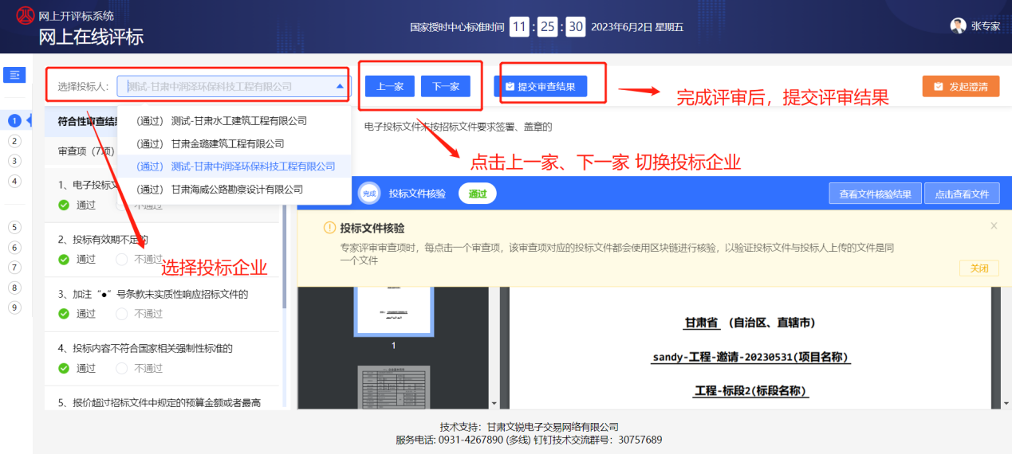
图十五
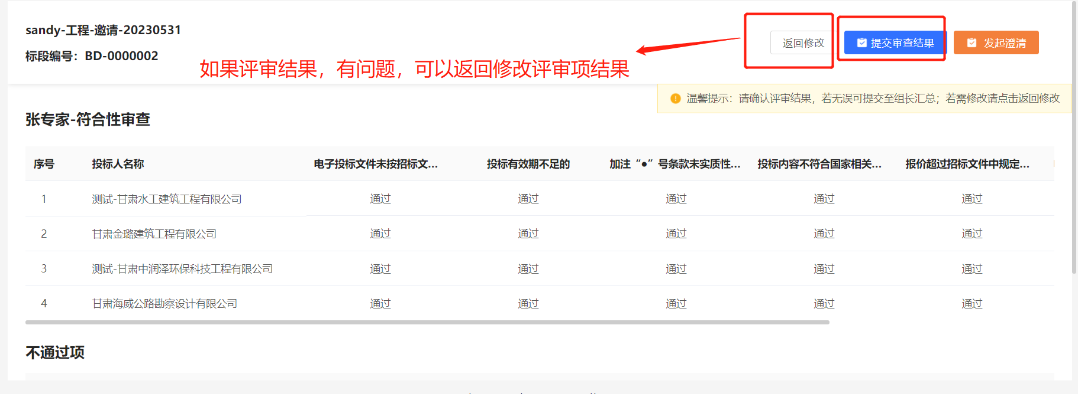
图十六

商务分评审、技术分评审
专家进入商务分评审/技术分评审页面。根据每一项评审要求，查看投标文件，打出分值，见图十七。
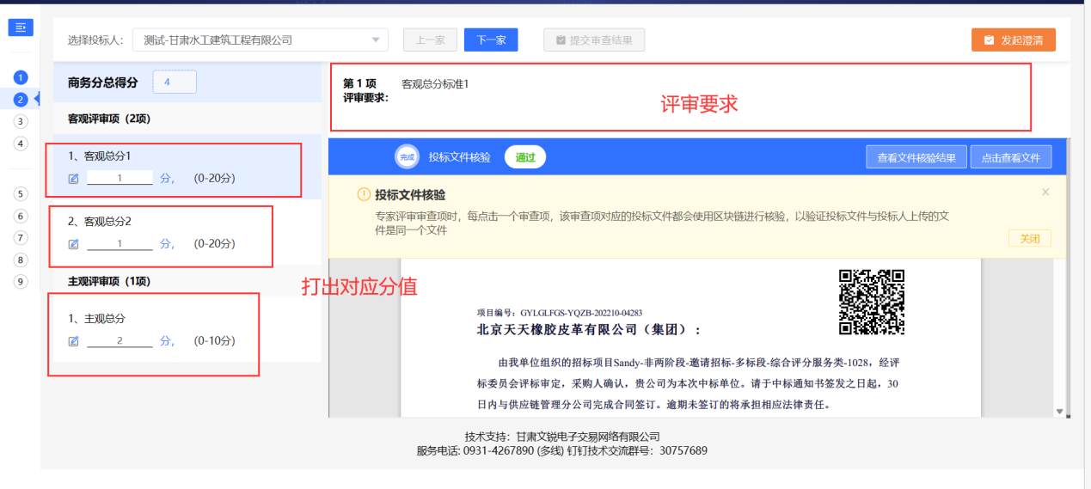
图十七
专家对所有投标企业打分完成后，点击提交审查结果，提交评审结果，见图十八。
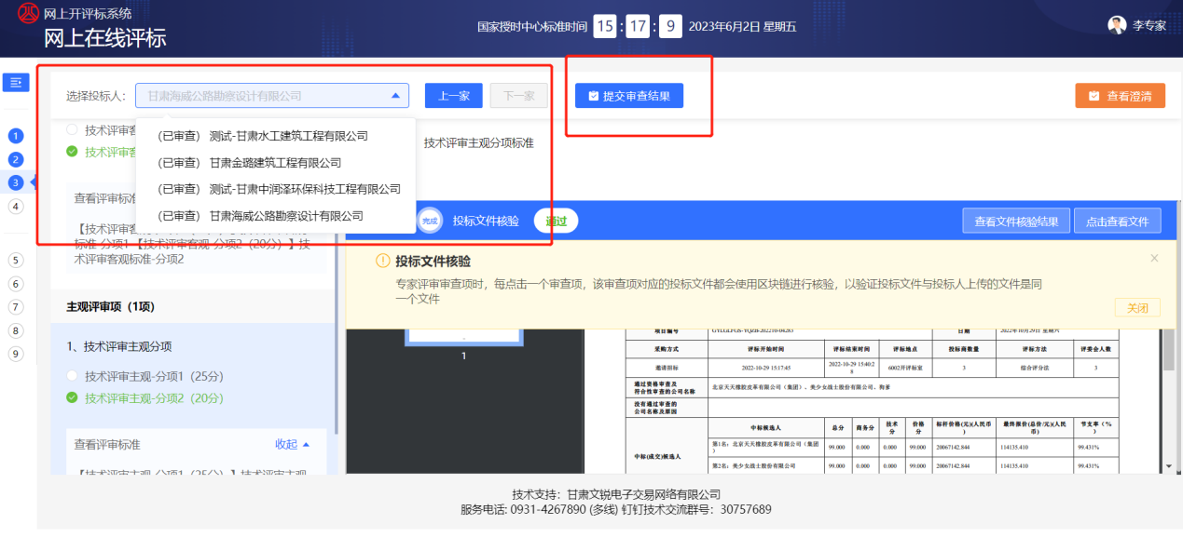
图十八
如果评审项打分有问题，可以返回重新修改。如果评审项没有问题，提交评审结果，见图十九。
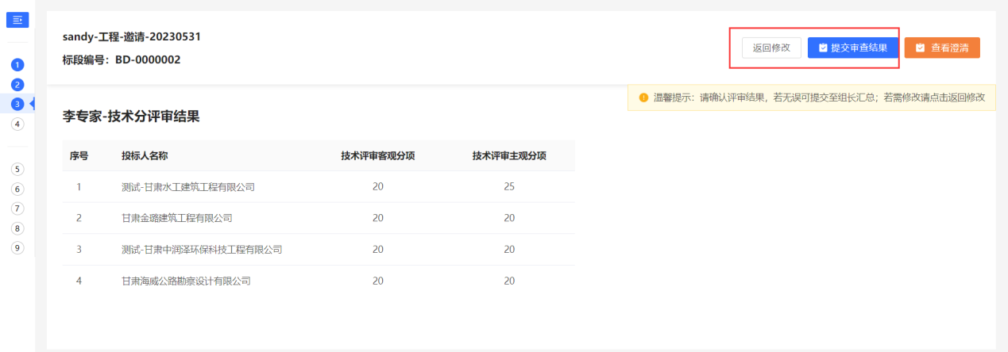
图十九
如果没有争议项，组长直接点击提交汇总结果，上传该评审结果内容，见图二十。
注：如果是客观分，专家打分必须保持一致。（如果不一致，就会进入争议项复审环节 ，对存在争议项的投标企业进行打分）
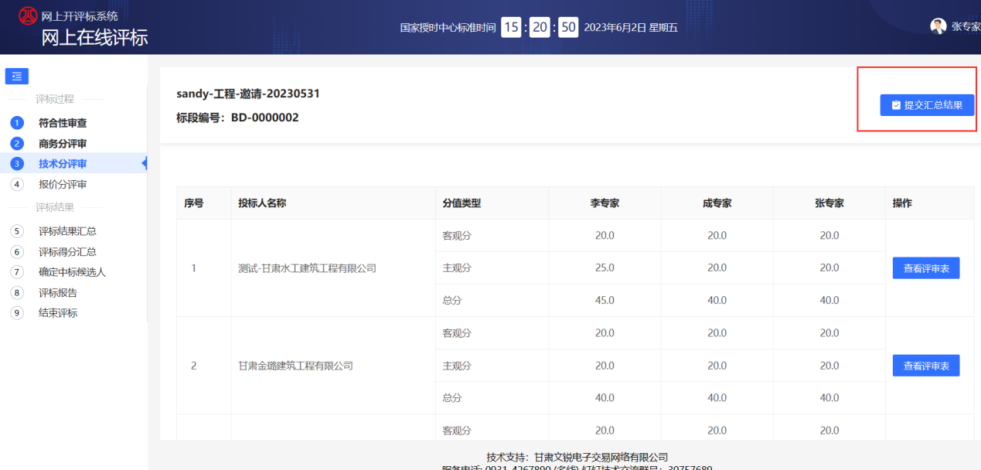
图二十

多轮报价
政府采购非招标项目（竞争性磋商、竞争性谈判、单一来源），组长设置多轮报价时间，确定是不是最后一轮，让投标人在规定时间给上传多轮报价文件。
设置多轮报价提交哈希值截止时间和间隔时间，确认是不是最后一轮，见图二十一。
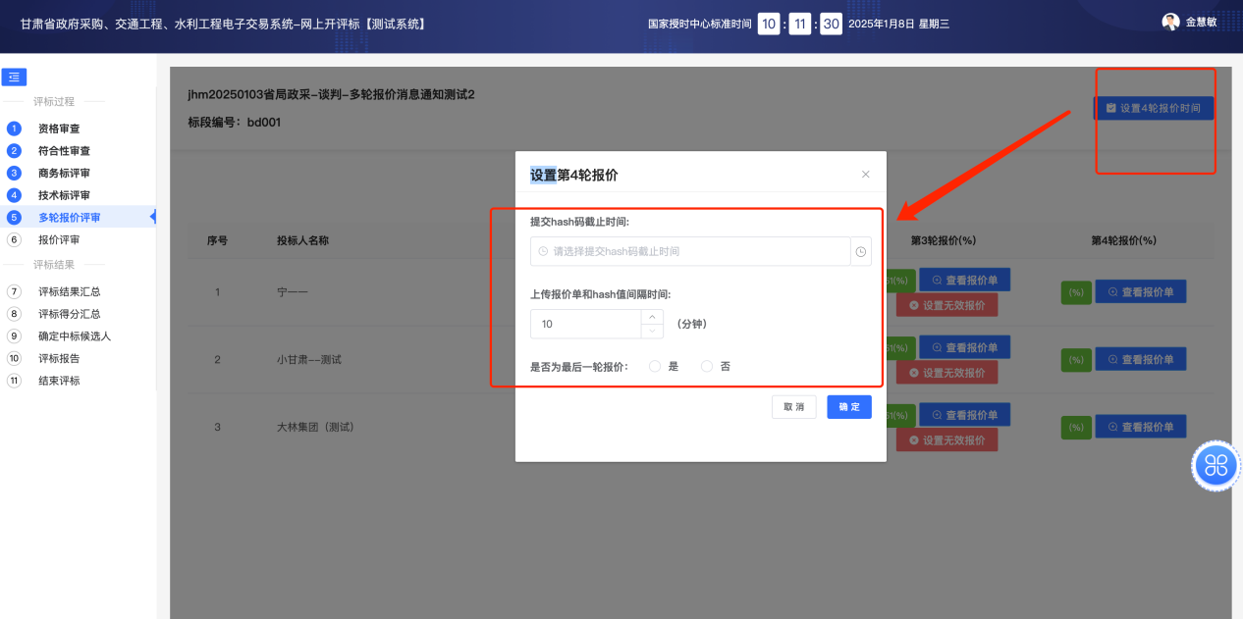
图二十一
评标委员会查看投标人上传的报价单和报价信息，如果报价不符合招标文件规定，组长可以将报价设置为无效报价，并说明原因，见图二十二。
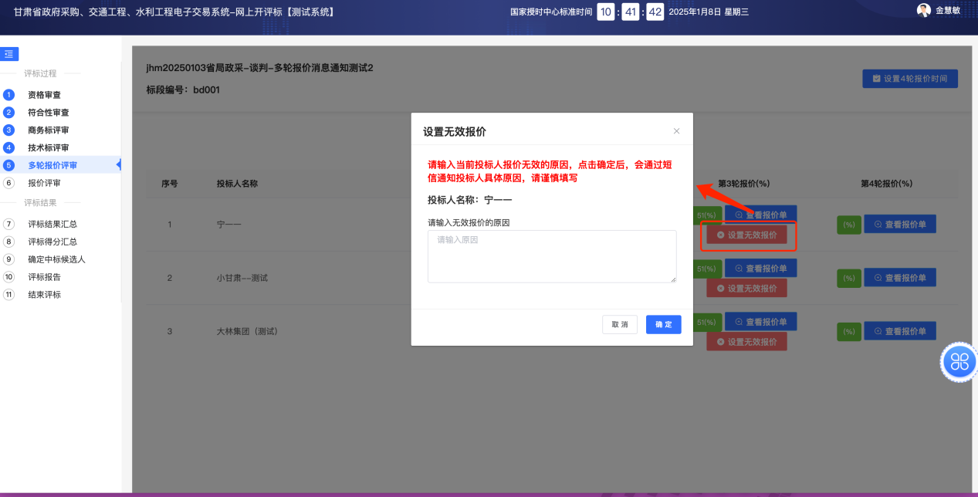
图二十二

报价分评审
报价分计算是由系统自动计算得出，这一环节是由组长操作，其他专家只有查看权限。报价计算完成后，提交汇总结果，进入下一个环节。
组长根据各投标人上传的中小微企业证明材料，选择是否享受中小微折扣，见图二十三：
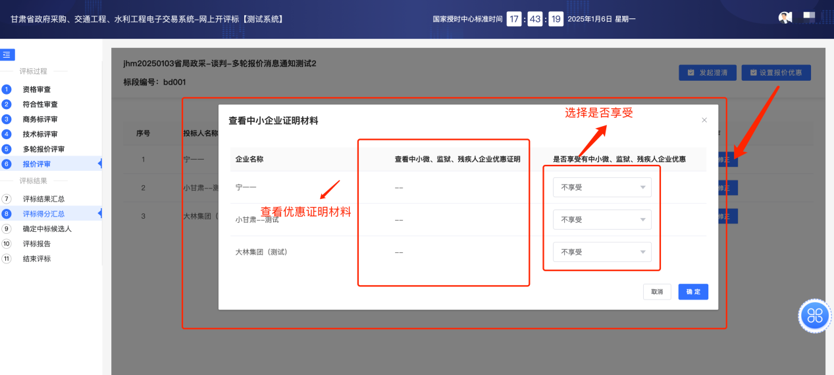
图二十三
设置完是否优惠折扣，系统自动计算出报价分，见图二十四：
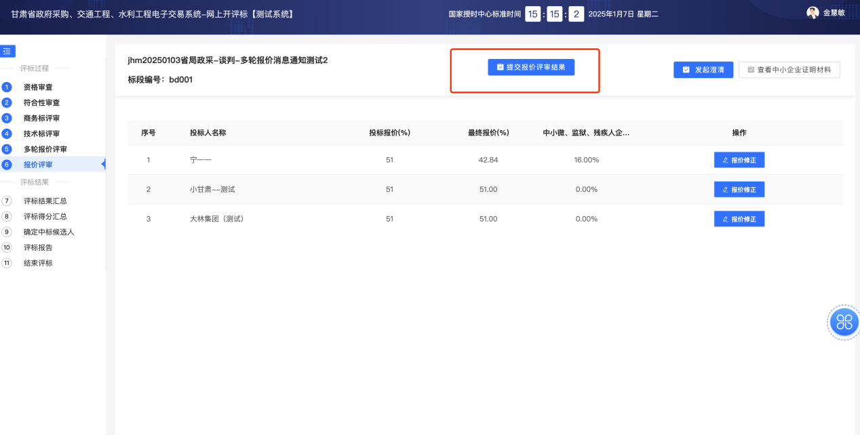
图二十四

争议项复审
在评审流程中，一旦确定某评审专家对特定评审项目不予通过，必须立即启动争议项复审程序。此时，该评审专家将对未通过的评审项目进行再次审查，并根据多数评审专家的意见作出最终决定。评审组组长需在汇总界面点击“启动争议项复审”按钮，以进入复审阶段，见图二十五。
注：对于政府采购项目的客观评审项目，评审专家必须达成一致的评审结果。若存在任何评审专家的评审结果与其他专家不同，则必须进行争议项复审，直至达成一致结果后，方可继续进入下一评审环节。因此，在进行评分时，各位专家需格外留意。
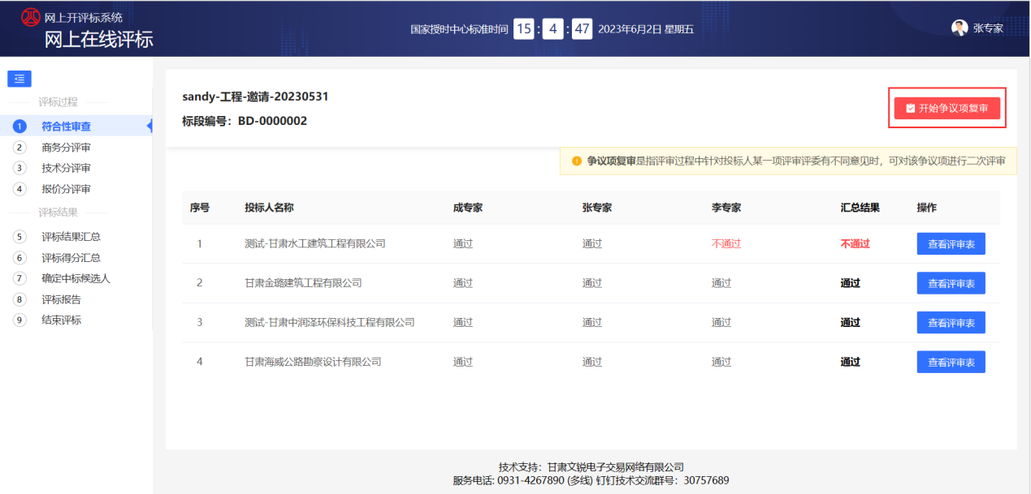
图二十五
✓所有专家针对争议项，对投标企业进行表决（原则：少数服从多数），见图二十六：
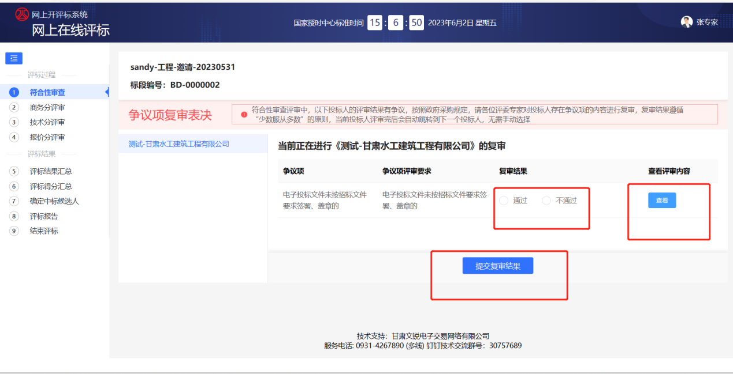
图二十六

发起澄清
专家在评审过程中，是可以发起澄清说明。点击“发起澄清”按钮，发起澄清，见图二十七、图二十八。
注：澄清功能只有组长可以发起，其他的专家只有查看权限。
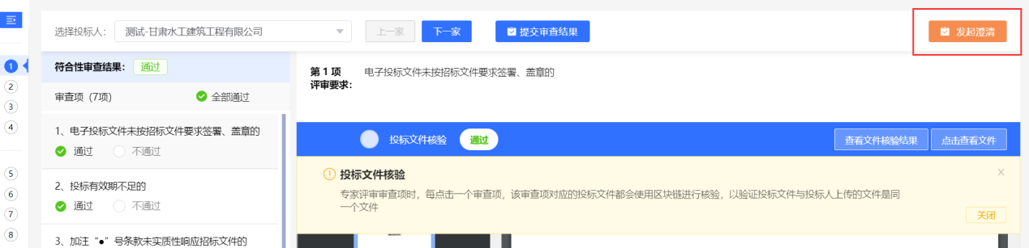
图二十七
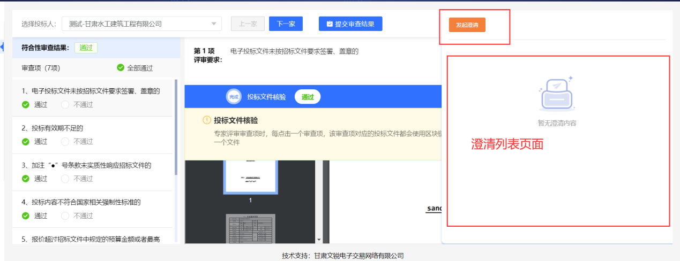
图二十八
专家需要设定澄清时长，选择投标人和填写需要澄清的内容。投标人是可以多选择的，见图二十九。
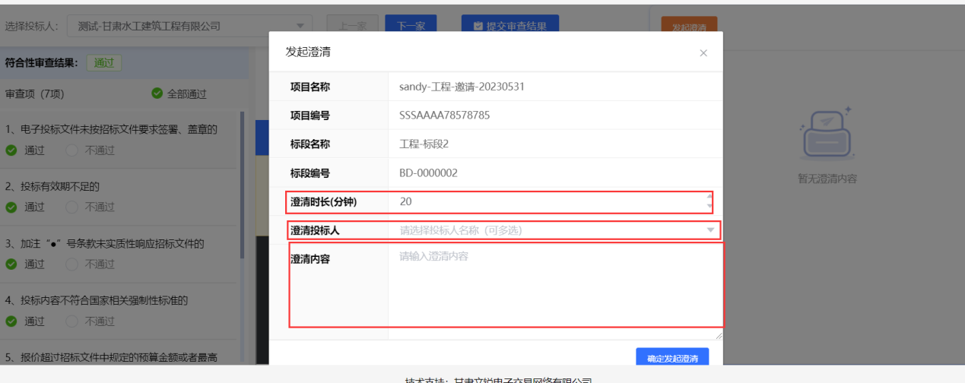
图二十九
专家发起澄清后，可以在澄清列表页面查看。如果投标人在未规定时间内响应，专家可以延长澄清时长。如果投标人响应了，专家可以查看回复内容，见图三十。
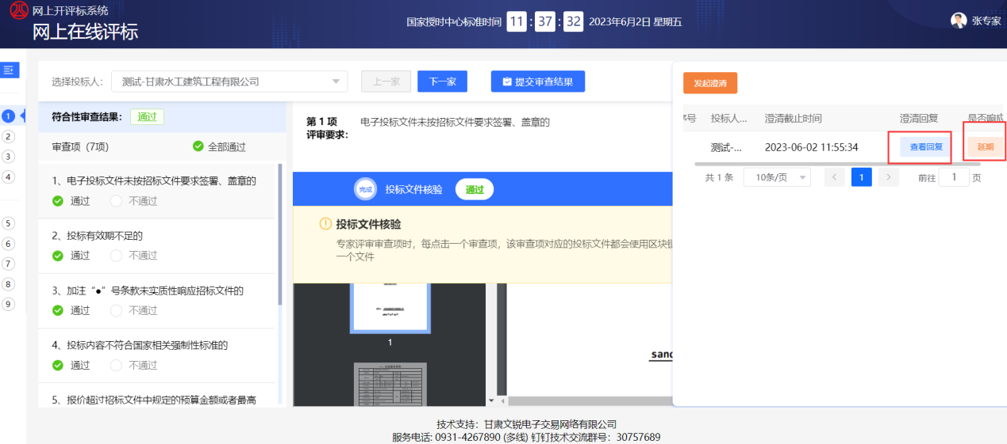
图三十

评标结果汇总
专家查看所有环节评审结果，组长有操作权限，可以切换评审环节和专家。如果没有问题，点击下一环节评审，见图三十一。
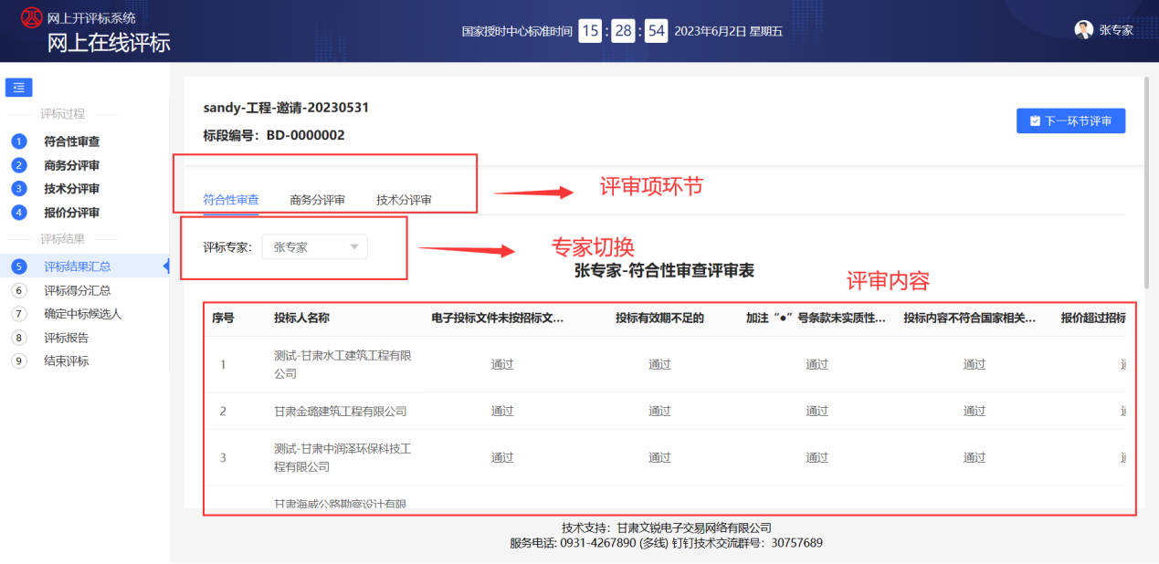
图三十一

评标得分汇总
专家查看评分得分汇总，如果没有问题，组长点击提交得分结果，见图三十二。
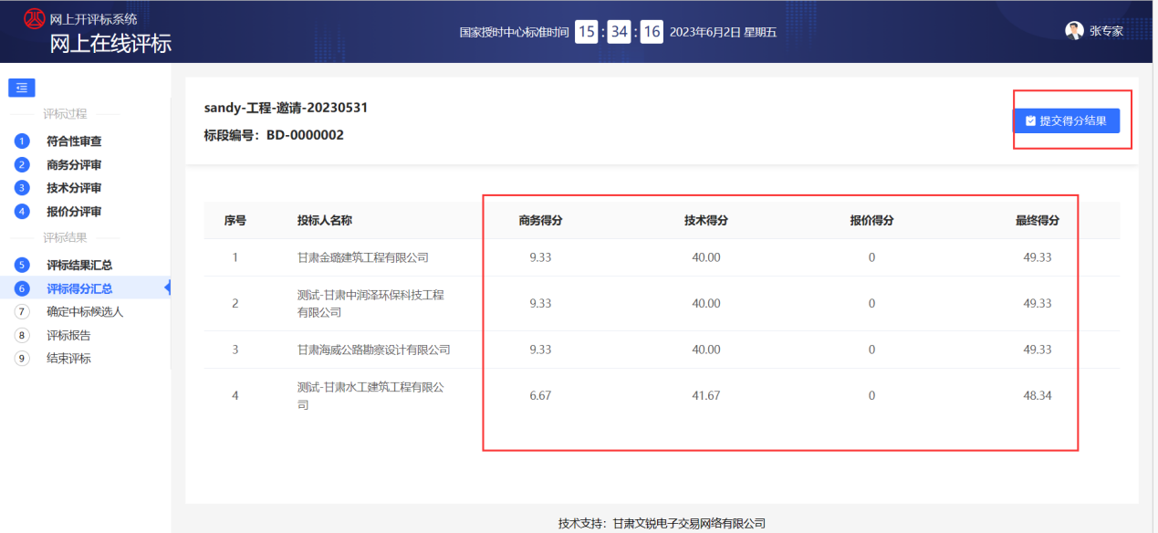
图三十二

确定中标候选人
评标委员会成员确定该项目当前标段的中标候选人，由组长进行操作。点击推荐中标候选人，选择中标候选人。完成后，提交候选人结果，见图三十三、图三十四
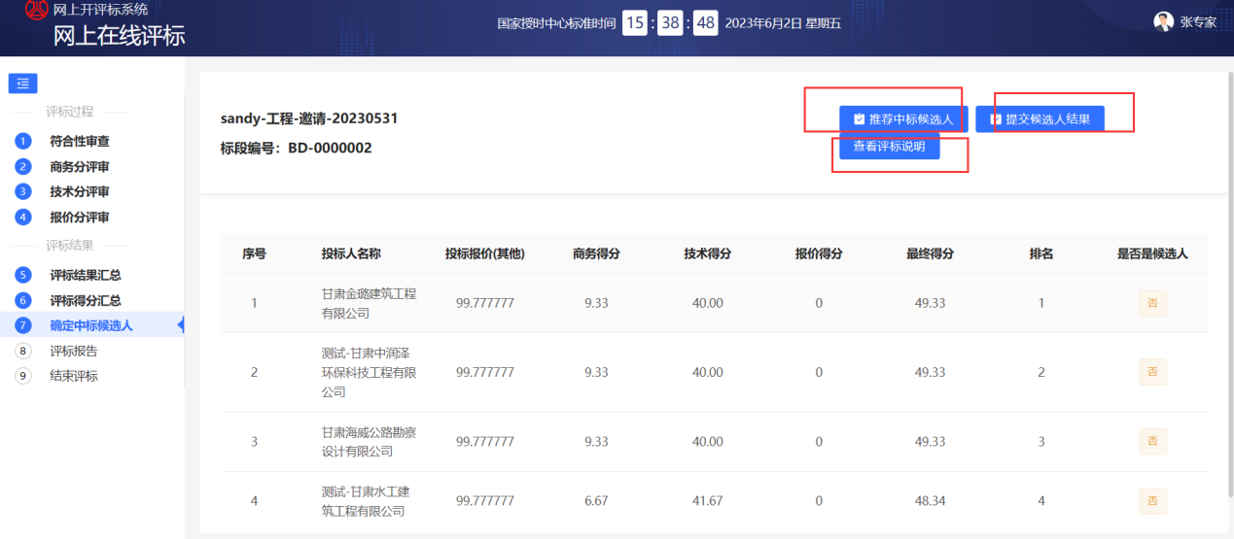
图三十三
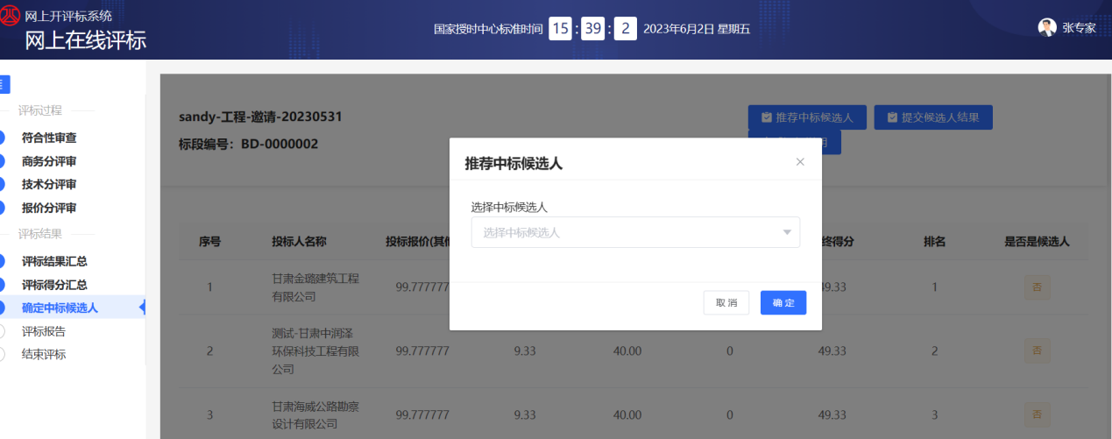
图三十四
如果选择的中标候选人，不是前三名，需要组长填写原因，见图三十五。
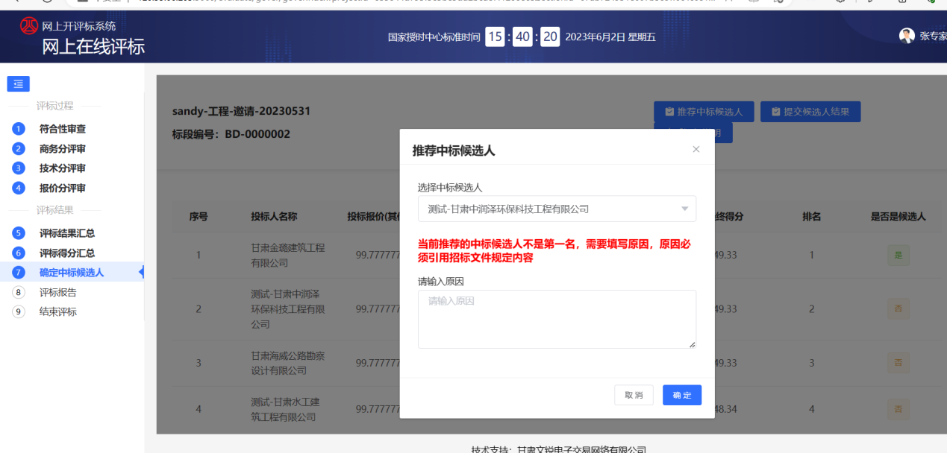
图三十五

评标报告
所有专家查看评标报告，没有问题，组长填写评审意见，进行刷脸签名，见图三十六。
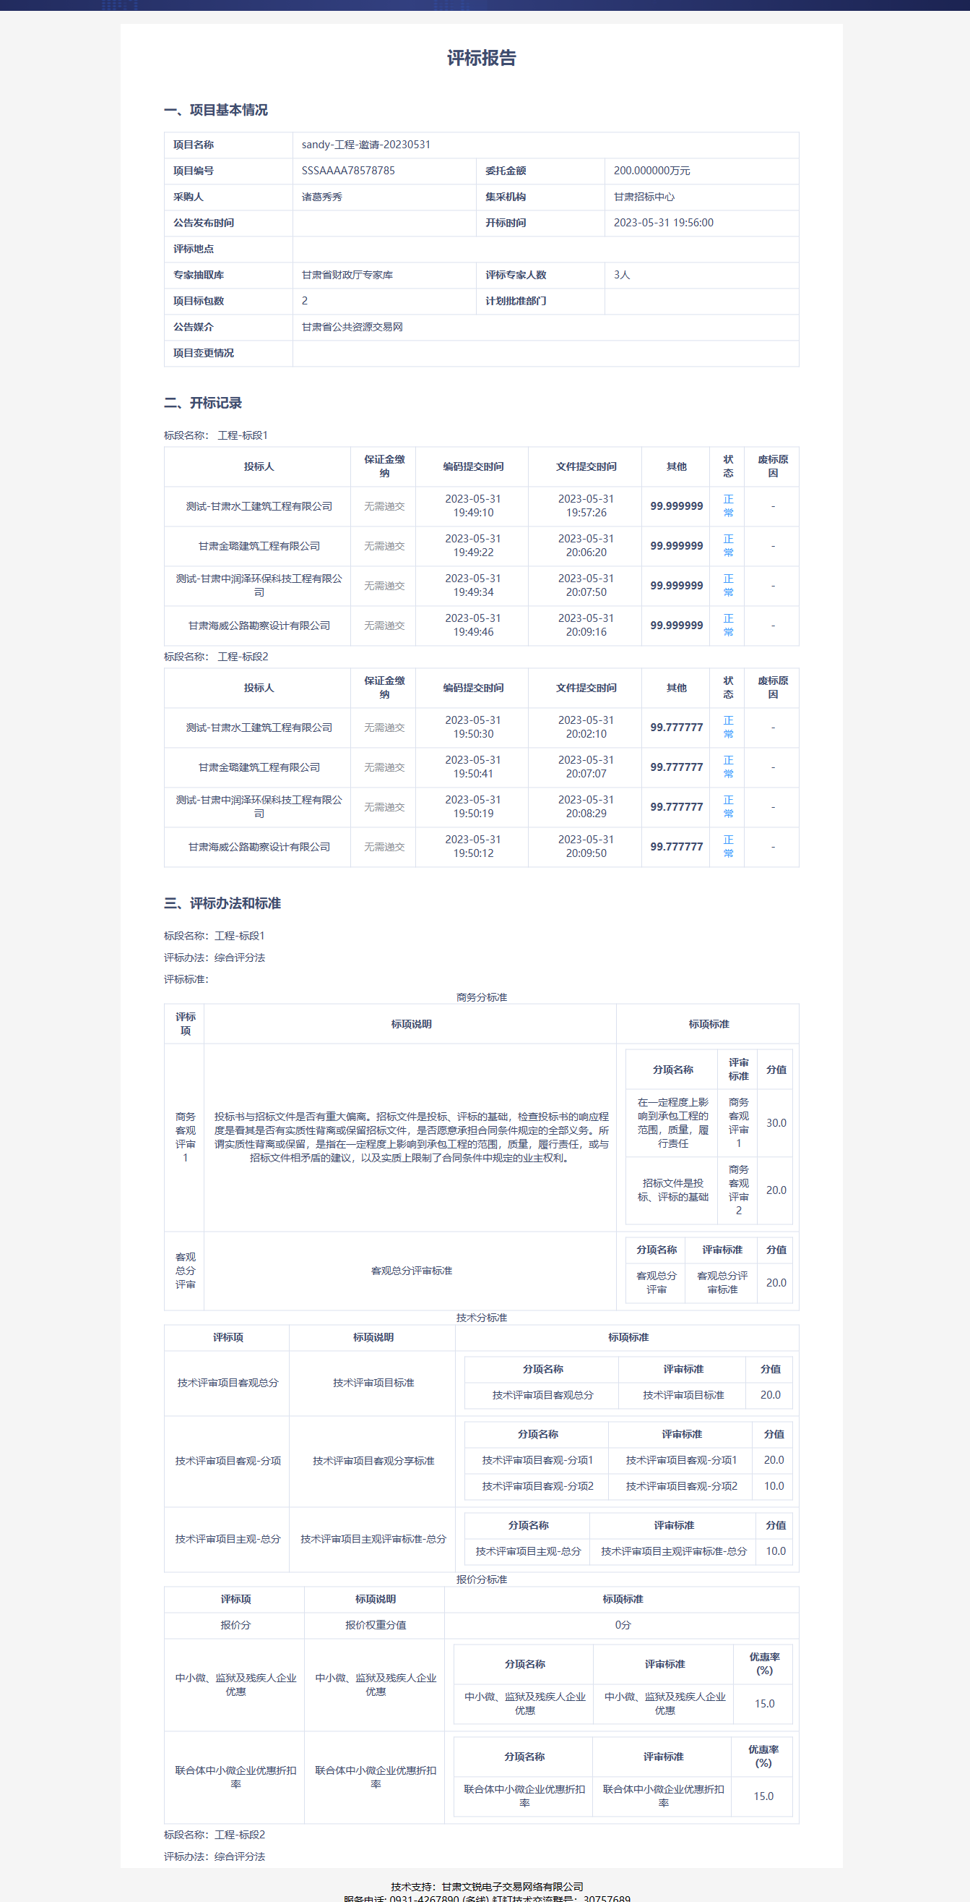
图三十六

结束评标
在完成签名程序后，系统将执行签章流程。随后，专家须点击“结束评标确定”按钮，以结束评标活动。

辅助评标功能说明
评标专家界面设有“四叶草”功能按钮，通过该按钮，评标人员能够查阅相关文件资料并运用相应的辅助评标工具，见图三十七。
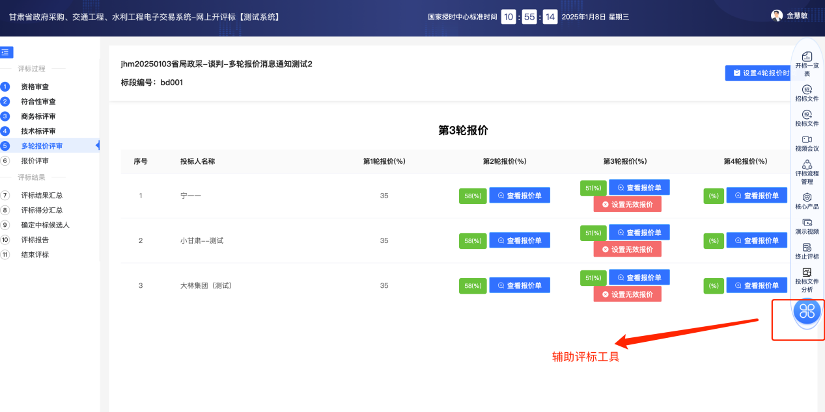
图三十七

查看开标一览表
评审专家点击“开标一览表”，可以查看该项目的开标相关信息，见图三十八。
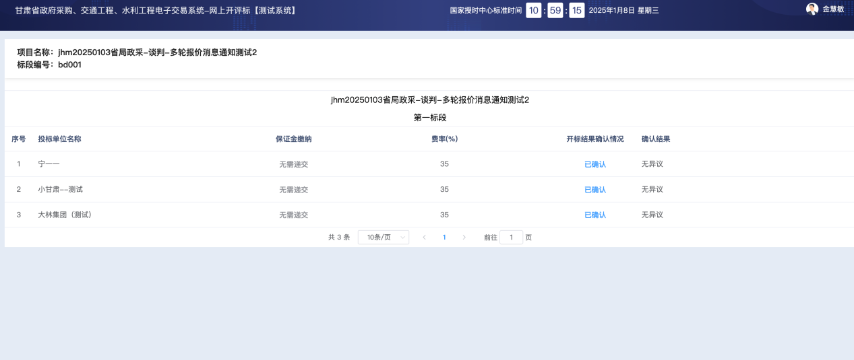
图三十八

查看招标文件
评审专家点击“招标文件”，可以查看该项目的招标文件，见图三十九。
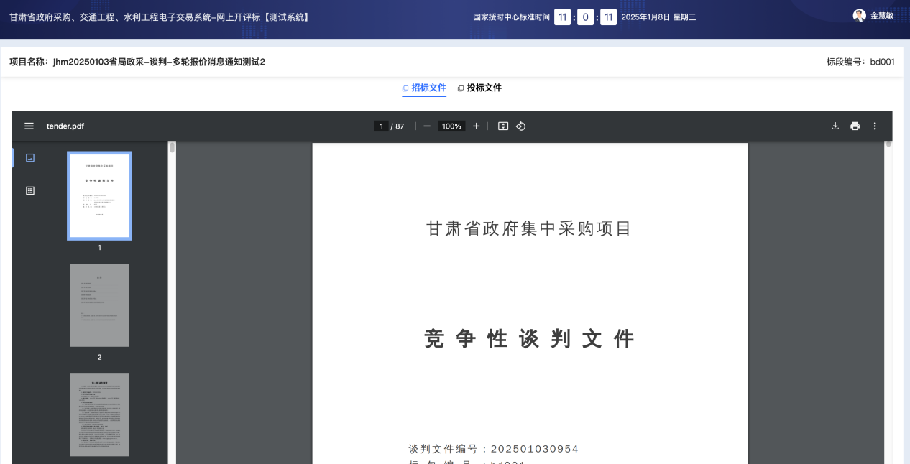
图三十九

查看投标文件
评审专家点击“投标文件”，可以查看该项目所有投标人的投标文件，见图四十。注：投标文件过大时，部分浏览器不支持查看，请将投标文件下载到本地电脑上，再打开投标文件。
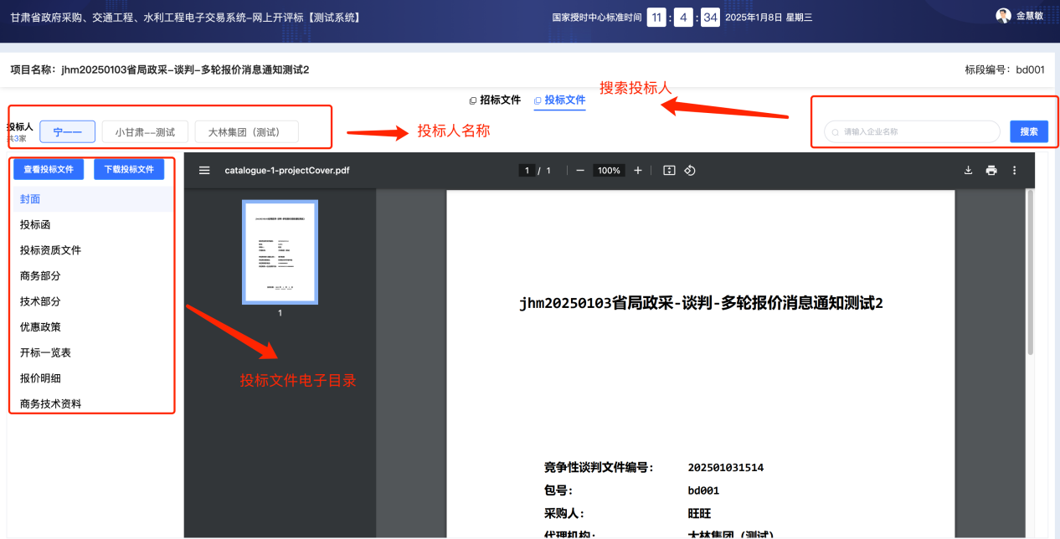
图四十

视频会议
评标专家点击“视频会议”，可以创建在线视频会议室，与投标人进行相关磋商，见图四十一。
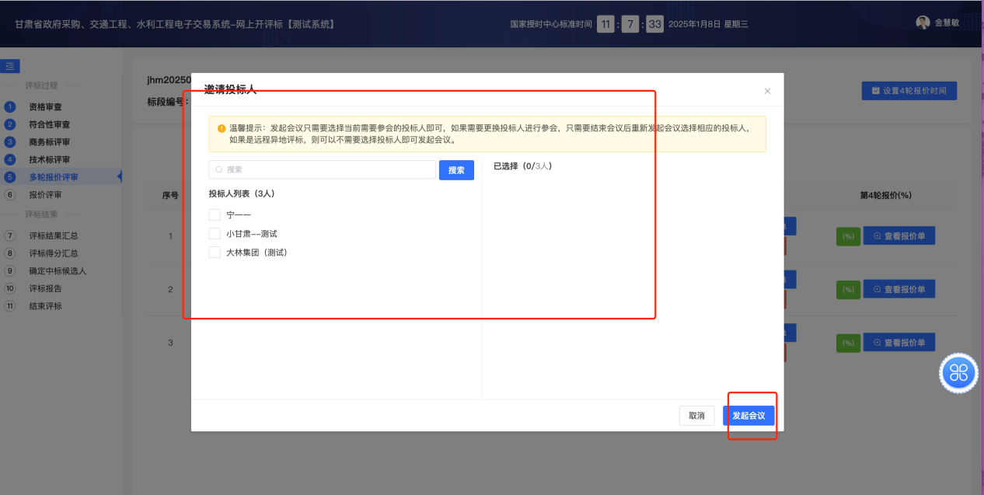图四十一
在会议发起之后，专家得以加入会议。此时，专家可选择是否启用麦克风和摄像头功能（麦克风默认关闭，而摄像头默认开启），以便与投标人进行网络视频交流。会议结束后，组长需点击“结束会议”按钮以终止视频会议流程，见图四十二。
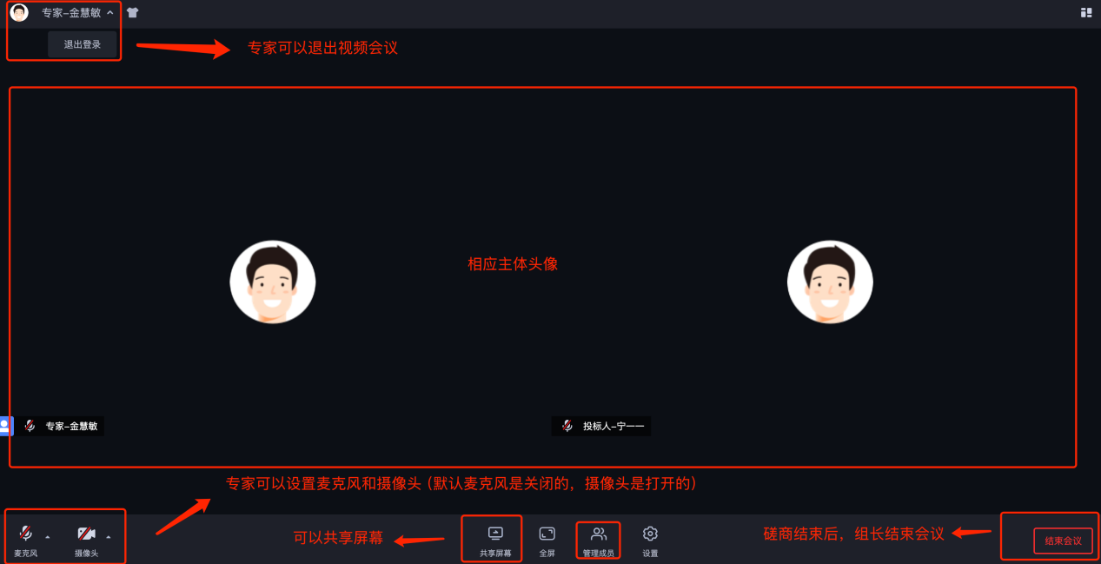
图四十二
组长点击“结束会议”按钮，选择解散会议室，从而终止视频会议。或者，专家可自行退出视频会议室，见图四十三。
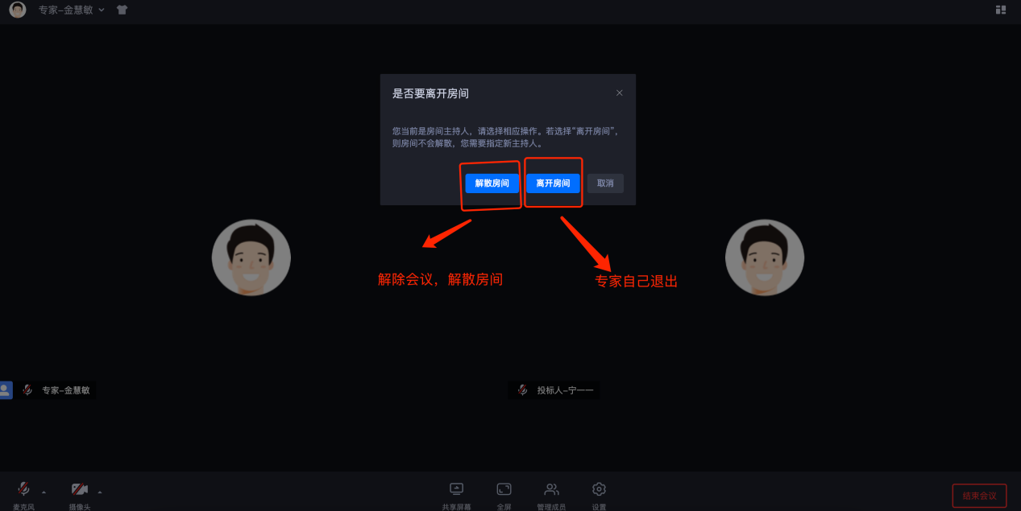
图四十三

评标流程管理
评审专家在评审过程中出现错误，需要回退时，组长点击“评标流程管理”选择操作回退还是流程回退，并写明原因，各评标委员会刷脸通过后，方可回退，见图四十四。
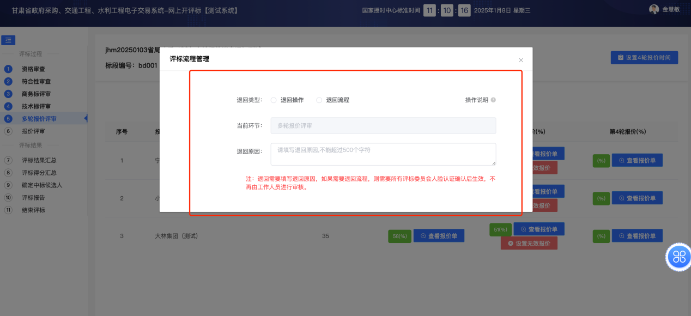
图四十四

演示视频
在招标文件中，若明确指出需投标单位提交演示视频，评审专家在点击“演示视频”选项后，应设定提交的截止时间。投标单位必须在该时间限制之前上传其演示视频，见图四十五。请注意：演示视频的使用应限于特定情况，操作时需谨慎，以防止不当操作的发生。
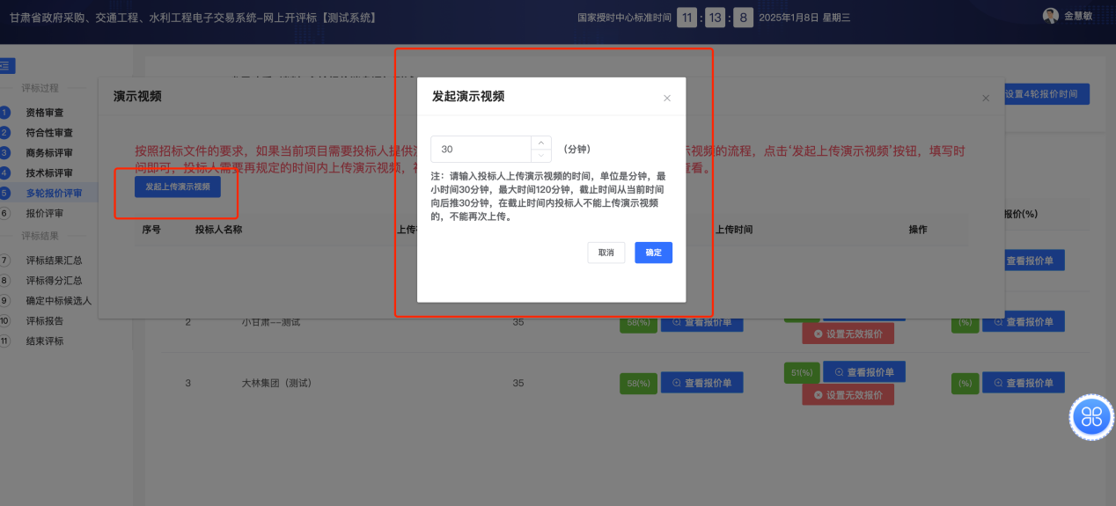
图四十五

终止评标
在评审流程中，评审专家拥有对各个标段实施终止评标程序的权力。专家必须详细记录终止评标的具体原因，并在完成评审专家的人脸验证后，确认终止评标。在评标流程尚未结束之前，评审组组长有权将已终止评标的标段回退，重新纳入评审范围。见图四十六。
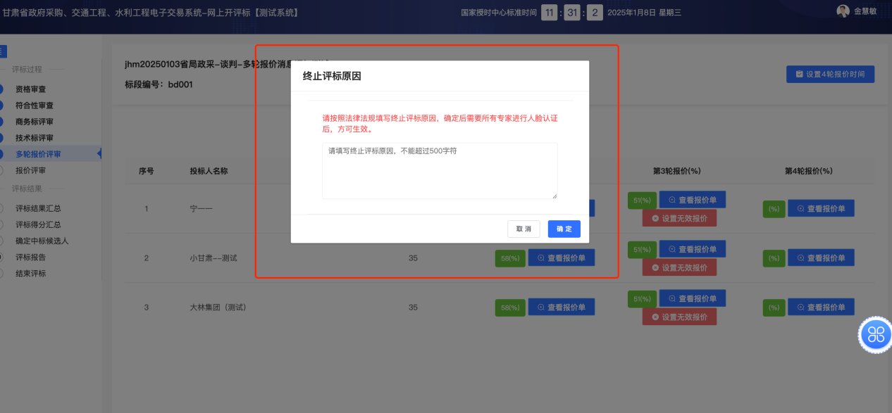
图四十六

投标文件分析
评标专家点击“投标文件分析”，系统可以辅助自动分析投标文件是否有雷同性等相关信息，见图四十七。
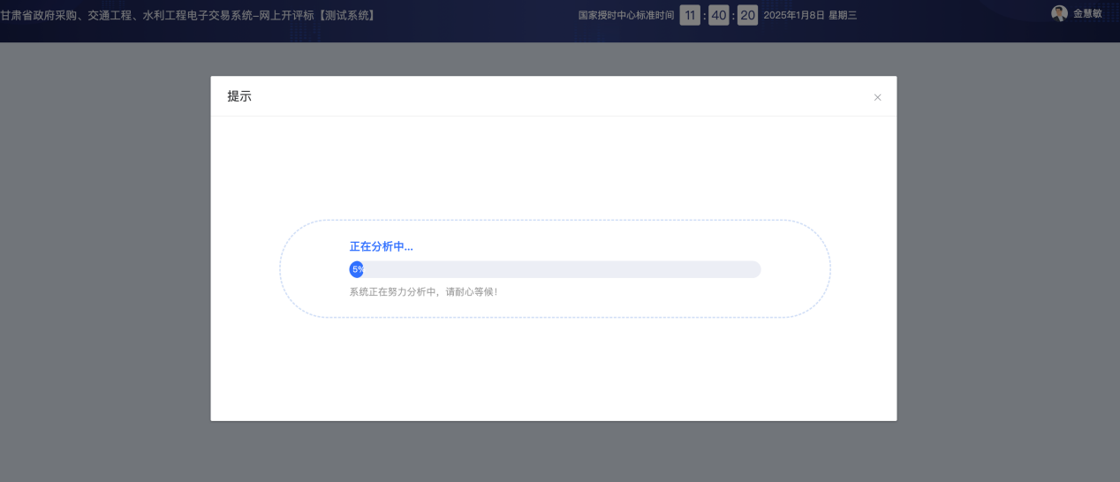
图四十七

公路双信封回退说明
在公路项目中，第一信封的评审流程尚未完成之前，允许执行流程的回退操作。然而，一旦进入第二信封的评审，便无法再将流程回退至第一信封。因此，敬请各位评审专家审慎审视评审结果。

公路水利回退说明
在公路和水利项目评审过程中，若专家发现某一环节的评审结果存在问题，专家组长将提出回退申请，并详细阐述回退理由。经由工作人员审核并确认后，将项目退回至相应环节，以便重新进行评审工作。

